Работа с друдлами в рамках внеурочного занятия «Мастерская жизнетворчества»(1 класс)

ТЕМА: «В каждом человеке есть солнце, только дайте ему светить»
ИДЕЯ: Каждый человек обладает положительными личностными качествами, надо только суметь их увидеть и показать.
ЦЕЛИ И ЗАДАЧИ ТВОРЧЕСКОЙ МАСТЕРСКОЙ
- развитие творческого воображения, фантазии, чувства вкуса и композиции;
- знакомство с различными видами творчества;
- развитие мелкой моторики;
- знакомство детей с многообразием художественных материалов и приёмами работы с ними;
- развитие речи, обогащение словарного запаса;
- формирование положительных эмоций и хорошего настроения;
- развитие интереса к ручному труду;
- воспитание внимания, усидчивости, терпения, аккуратности и целеустремленности.

ВОЗРАСТНАЯ ГРУППА :8-9 ЛЕТ.
«В каждом человеке есть солнце, только дайте ему светить.»
Сократ
Этапы мастерской | Сценарий занятия
1.Индукция («наведение») | Весь ход занятия сопровождается работой с презентацией.  Прослушивание музыки Э.Грига «Утро».  - Пробуждение нового дня воспевали поэты – в стихах, художники - в картинах, композиторы – в музыке. Один из таких музыкантов, чьё произведение «Утро» мы сегодня послушаем – это норвежский композитор Эдвард Григ.  -Закройте глаза. Представьте себе, что всё в природе спит. (Начинает звучать музыка.) Спит лес, спит речка, тоненький ручеёк тихонечко журчит между камешками, как будто боится нарушить тишину. Маленьким зелёным листочкам снятся маленькие зелёненькие сны. Спят звери и птицы. (Музыка звучит тихо.)  - А небо – синее-синее.  - Звёзды большие, яркие, на небе полная луна, на речке от неё лунная дорожка. И вот на горизонте, там, где кажется, что небо сходится с землёй, показалась светлая полоска. Она растёт, ширится, а звёзды начинают бледнеть и одна за другой угасать. На востоке разгорается заря, и вода кажется розовой. Под пение бесчисленных птиц поднимается над землёю солнце.  - И вот за стволами старых лип огромный пылающий шар поднимется над землёю. Он увеличивается, сияет радостным светом, играет, улыбается.  - Начинается новый день.  -Восход солнца, это пробуждение нового дня , это всегда радостное событие для всего живого на нашей земле.  -Ребята, а что такое солнце? Представьте, что я никогда не видела солнце. Расскажите мне, какое оно…
2.Самоконструкция | – Обратите внимание на мудрую мысль,записанную у вас на карточках. Прочитайте самостоятельно.  «В каждом человеке есть солнце, только дайте ему светить» Сократ.  -Давайте обсудим, что имел ввиду великий философ? Как солнце может быть в человеке?  - Каждый человек способен своим теплом и светом согревать своих близких. Это добрые слова, хорошие поступки, честное, искреннее отношение, отсутствие зависти и злобы. Таких людей даже называют «солнечными», значит «светлыми».
3.Социоконструкция | - И в каждом из вас живет такое солнышко. Давайте поработаем в группах. Вспомните как можно больше добрых, приятных слов, которые вы говорите своим близким.  - На карточках у вас написано начало четырех предложений. Попробуйте обсудить в группе и продолжить каждое из них .  Самый красивый поступок….  Самая лучшая защита…..  Самое главное сокровище….  Самый близкий человек….  Самое доброе слово….
4. Афиширование | -А теперь представим, что вы –это солнышко , приклейте свое солнышко на листок. А теперь вокруг вас пусть появятся планеты. Напишите на солнышке букву «Я». А на планетах подпишите имена своих самых дорогих людей, можно просто слова мама, папа, брат, сестра и т.д.(диагностика семейных взаимосвязей (на основе методики «Цветик-восьмицветик» авт.Велиева С.В.). Индивидуальная работа с раздаточным материалом. (каждому ученику лист картона-основа, клей-карандаш ,изображения солнца(различные по размеру),изображения планет различных по размеру и цвету.  Далее дети по желанию показывают свои работы и рассказывают, кого подписали на планетах.
5.Разрыв | - Я вижу, как ярко светят солнышки на ваших листочках, знаю, что вы хорошие детки и внутри каждого из вас есть доброе, светлое начало. Чье-то солнышко светит ярче, у кого-то солнышко только восходит.  Я сейчас вам предлагаю прочитать притчу. («Про эхо»).  Папа с сыном пошли однажды в горы. Сын, ударившись о камень, непроизвольно крикнул:  — А-а-а-а-а-а!  И с удивлением слышит:  — А-а-а-а-а-а!  Мальчик спросил:  — Кто ты?  А ему в ответ:  — Кто ты?  Разозлившись от такого ответа, мальчик кричит:  — Трус!  А ему в ответ:  — Трус!  Мальчик спрашивает у отца:  — Что происходит?  Отец улыбнулся и говорит:  — Слушай меня внимательно, — и кричит горе: — Я тебя уважаю!  Ему в ответ:  — Я тебя уважаю!  — Ты лучший.  Ему отвечают:  — Ты лучший.  Мальчик оставался в удивлении, и потом папа ему объяснил:  — Это явление называют «эхо» но, по правде, это называется жизнь… Она тебе всегда отдаёт всё, что ты говоришь и делаешь.  -Что вы поняли из этой притчи?  - Какие поступки правильно совершать? Какие слова говорить?  Не бойтесь быть собой, выражать любовь по отношению к своим близким. Не бойтесь показывать себя, говорить о своих мыслях.
6.Рефлексия | Сейчас я предлагаю вам поработать с «Друдлами». Работаем в группах. Придумайте 3-5 разных вариантов описания того, что изображено на рисунке. Каждую картинку можно поворачивать разными способами. Можно дорисовывать. Помните, каждая ваша идея и фантазия имеет право быть услышанной.  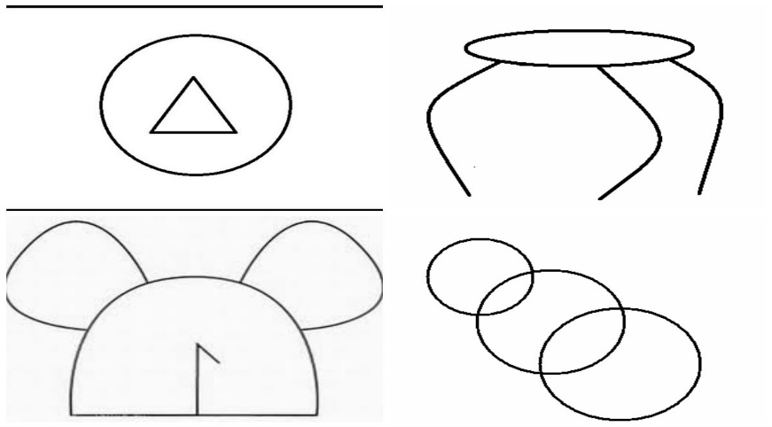  Дети работают с друдлами. Потом по желанию высказывают свои идеи, дополняя друг друга.  - Итак, в начале нашего занятия мы предположили, что в каждом из нас есть солнышко. Что каждый обладает уникальными качествами. И каждый из вас способен дарить тепло и доброту.  Каждому из вас я выдала изображение солнца. На лучиках напишите те хорошие качества, которые есть у вас, у ваших близких, те качества, за которые вы особенно любите маму, папу, бабушку. Помните, что в каждом из вас светит маленькое яркое солнышко. И не бойтесь давать ему светить.

